**МИНИСТЕРСТВО ЦИФРОВОГО РАЗВИТИЯ, СВЯЗИ И МАССОВЫХ КОММУНИКАЦИЙ РОССИЙСКОЙ ФЕДЕРАЦИИ**

**Ордена трудового Красного Знамени федеральное государственное бюджетное**

**образовательное учреждение высшего образования**

**«Московский технический университет связи и информатики»**

Кафедра Математическая кибернетика и информационные технологии

Отчет по лабораторной работе №1

по дисциплине «Введение в профессию»

Выполнил: студент группы БВТ2106

Чернега Денис Игоревич

Проверил: _________________

Москва, 2021

**Цель работы:** изучение базовых функций системы контроля версий на примере Git.

**Задание:** Определить проект (состоящий из нескольких файлов), который будет добавлен под версионный контроль, и произвести ряд операций в СКВ, включающих:

1. Создание репозитория или клонирование существующего
2. Внесение ряда изменений в файл(ы) и выполнение коммитов (кол-во не меньше 2)
3. Создание веток и выполнение ряда изменений в проекте в созданных ветках
4. Слияние ветки с веткой мастер без конфликтов
5. Слияние ветки с веткой мастер с решением возникающих конфликтов
6. Откат изменений до одного из предыдущих коммитов

**Ход выполнения:**

1. Инициализирую пустой репозиторий при помощи команды “git init”. Создаю файл “triangle.py”, пишу программу и добавляю файл в репозиторий (“git add triangle.py”).

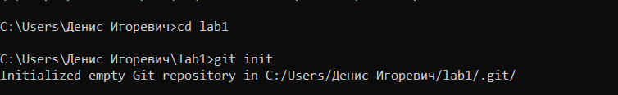

2. Вношу ряд изменений в программе и выполняю коммиты при помощи последовательности команд “git add triangle.py” и “git commit”.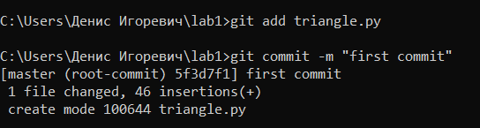

3. Используя команду “git branch <имя>”, создаю ветки “test” и “new” и перехожу на ветку “new” с помощью команды “git checkout new”. В ветке “new” создаю файл “new.txt”. Добавляю его в репозиторий и делаю коммит.

4. Перехожу на ветку “master” и ввожу команду “git merge new” для слияния веток “master” и “new”. Теперь файл “new.txt” существует и в ветке “master”. Удаляю ветку “new” используя команду “git branch -D new”.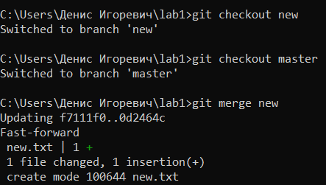

5. В ветке “test” создаю файл “new.txt” с содержимым, отличающимся от файла “new.txt” в ветке “master”. При слиянии возникает конфликт. Для решения конфликта открываю “new.txt” и вижу отредактированный файл(1), переписываю содержимое и сохраняю(2), добавляю измененный файл в репозиторий и делаю коммит. Теперь слияние проходит успешно. Удаляю ветку “test”.

1)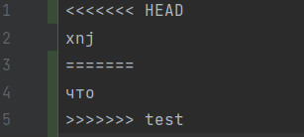2) 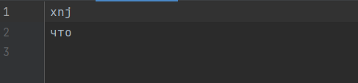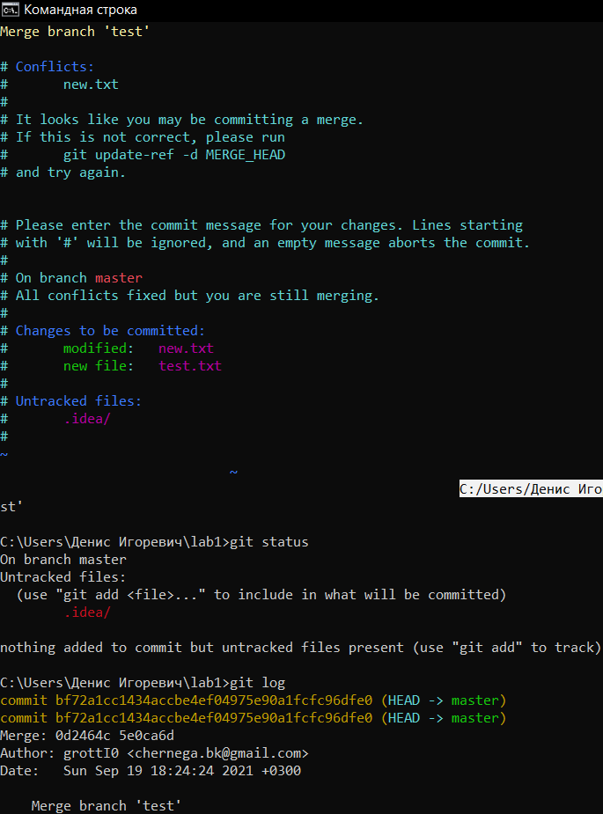

6. Создаю файл “test.txt” сохраняю, добавляю в репозиторий и делаю коммит. Далее меняю его содержимое добавляю в репозиторий и делаю коммит. Используя команду “git log” узнаю номер более раннего коммита и при помощи команды “git reset –hard <номер>” возвращаюсь к раннему состоянию. 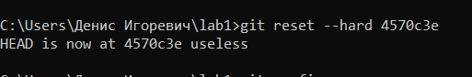

**Вывод: В ходе выполнения данной работы я изучил** базовые функции системы контроля версий Git, научился проводить основные операции СКВ, ознакомился с некоторыми командами для работы с git в командной строке.